5^{ο} Εργαστήριο: «Παιχνίδι συμπλήρωσης παζλ»
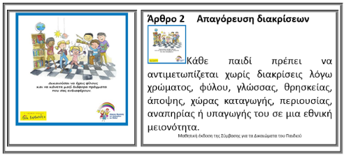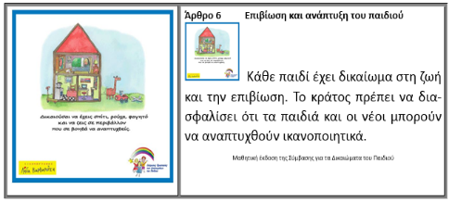
Ενδεικτικό υλικό δραστηριότητας «Παιχνίδι συμπλήρωσης παζλ
(αφορά δύο δυάδες μαθητών/τριών)
Για τη δημιουργία των καρτελών που θα κληθούν να επεξεργαστούν οι μαθητές/τριες της τάξης αξιοποιήθηκαν περιεχόμενα της Σύμβασης των Ηνωμένων Εθνών για τα Δικαιώματα του Παιδιού, από την Επίτροπο Προστασίας των Δικαιωμάτων του Παιδιού της Κύπρου, μια έκδοση που σύμφωνα με τους συντελεστές της (εικονογράφηση: Λήδα Βαρβαρούση και σχεδιασμός :Λυδία Κυριακού) είναι φιλική για μαθητές/-τριες προσχολικής και σχολικής ηλικίας, αφού η παρουσίαση των επιμέρους άρθρων γίνεται μέσω εικόνων και απλών κειμένων.
Τα κείμενα στις παραπάνω εικόνες προέρχονται από τη σειρά «Εκπαίδευση για τη Δημοκρατική Ιδιότητα του Πολίτη και τα Ανθρώπινα Δικαιώματα στη σχολική τάξη: Διδακτικές αλληλουχίες, έννοιες, μέθοδοι και μοντέλα». Συγκεκριμένα πρόκειται για τις κάρτες με τα δικαιώματα που παιδιού από το βιβλίο της σειράς, των Gollob, Krapf (2014), με τίτλο «Εξερευνούμε τα δικαιώματα του παιδιού» (Gollob & Krapf, 2007: 91-100), που αφορά την απλοποιημένη έκδοση της Σύμβασης για τα Δικαιώματα του Παιδιού.
Το προτεινόμενο υλικό χωρίζεται από τον/την εκπαιδευτικό της τάξης εφαρμογής σε διαφορετικά σχήματα (με τη μορφή διαφορετικών παζλ με δύο κομμάτια το καθένα) και μοιράζεται στους μαθητές/τριες της τάξης, με την παρακίνηση να βρουν το άλλο μισό κομμάτι του παζλ. Έχουν προβλεφθεί δώδεκα (12) παζλ για είκοσι τέσσερις 24 μαθητές/τριες μίας σχολικής τάξης.

